Modul II
LINKED LIST (SENARAI)

PENDAHULUAN
Pada pokok bahasan ini akan dibahas mengenaai struktur data senarai (list) yang pembahasannya meliputi definisi dan representasi list, jenis-jenis list, serta operasi-operasi dasar pada list. Sehingga setelah mempelajari bab ini diharapkan mahasiswa mampu :
- Menjelaskan definisi dan representasi list.
- Mengetahui jenis-jenis list.
- Memahami operasi-operasi pada lis
PENYAJIAN (TUTORIAL)
Linked List adalah objek atau elemen yang dihubungka satu dengan lainnya sehingga membentuk satu list. Sedangkan objek atau elemen itu sendiri adalah merupakan gabungan beberapa data (variabel) yang dijadikan satu kelompok atau structure atau record yang dibentuk segan perintah struct. Untuk menggabungkan objek satu dengan lainnya, diprlukan paling tidak sebuah variabel yang bertipe pointer. Syarat linked list adalah harus dapat diketahui alamat simpul pertama atau biasa dipakai variabel First/Start/Header. Struktur dasar sebuah list seperti gambar berkut :
Kepala(First)

NULL
Gambar 2.1 List Tunggal
Istilah-istilah dalam Linked List:
- Simpul
Simpul terdiri dari du bagian yaitu :
- Bagian data.
- Bagian pointer yang menunjuk ke simpul berikutnya.

- First/Header
Variabel First/Header beri alamat (pointer)/ acuan (reference) yang menunjuk lokasi simpul pertama Linked List, digunakan sebagai awal penelusuran Linked List.
-Nill/Null
Tidak bernilai, digunakan untuk menyatakan tidak mengacu ke manapun.
-Simpul Terakhir (Last)
Simpul terakhir linked list berarti tidak menunjuk simpul berikutnya. Tidak terdapat alamat disimpan di field pointer (bagian kedua dari simpul). Nilai Nui disimpan di field pointer disimpul terakhir.

Jenis-jenis linked list :
- List Kosong
List Kosong hanya terdiri dari sebuah petunjuk elemen yang berisi NULL (kosong), tidak memiliki satu buah elemen pun sehingga hanya berupa petunjuk awal elemen berisi NULL.
- List Tunggal
List Tunggal adalah lis yang elemennya hanya menyimpan informasi elemen setelahnya (next), sehingga jalannya pengaksesan list hanya dapat dilakukan secara maju. List tunggal terbagi tiga jenis yaitu lis tunggal dengan kepala (First), list tunggal dengan kepala (First) dan ekor (Tail), serta lis tunggal yang berputar.

Kepala(First) Ekor (Tail)

NULL

Kepala(First)

Gambar 2.2 List Tunggal dengan Kepala dan Ekor, List tunggal berputar.
- List Ganda
List Ganda adalah sebuah list yang elemennya menyimpan informasi elemen sebelumnya dan informasi elemen setelahnya, sehingga proses penelusuran list dapat dilakukan secara maju dan mundur. List ganda terbagi menjadi tiga jenis yaitu List ganda dengan kepala(First), list ganda dengan kepala(First) dan ekor(Tail), serta list ganda yang berputar.

Kepala(First)

NULL
NULL

Kepala(First) Ekor(Tail)

NULL
NULL
Gambar 2.3 List ganda dengan Kepala, List ganda dengan Kepala dan ekor.

Operasi Dasar Pada Linked List :
- IsEmpty : Fungsi ini menentukan apakah Linked List kosong atau tidak.
- Size : Opersi untuk mengirim jumlah elemen di Linked List.
- Create : Operasi untuk penciptaan List baru yang kosong.
- Insertfirst : Operasi untuk penyisipan simpul sebagai simpul pertama.
- Insertlast : Operasi untuk penyisipan simpul sebagai simpul terakhir.
- Insertbefore : Operasi untuk penyisipan simpul sebelum simpul tertentu.
- Deletefirst : Operasi penghapusan simpul pertama.
- Deleteafter : Operasi untuk penghapusan setelah simpul tertentu.
- Deletelast : Operasi penghapusan simpul terakhir.

LEMBAR KERJA DAN TUGAS
- Contoh program sisip senarai (Linked List)
#include <iostream>
#include <conio.h>
#include <stdio.h>
#include <stdlib.h>
#include <malloc.h>

using namespace std;

typedef struct nod
{
int data;
struct nod *next;
}NOD,*NODPTR;

void CiptaSenarai(NODPTR *s)
{
*s=NULL;
}
NODPTR NodBaru(int m)
{
NODPTR n;
n=(NODPTR)malloc (sizeof(NOD));
if(n !=NULL)
{
n->data=m;
n->next =NULL;
}
return n;
}

void SisipSenarai(NODPTR*s,NODPTR t,NODPTR p)
{
if(p==NULL)
{
t->next=*s;
*s=t;
}
else
{
t->next=p->next;
p->next=t;
}
}

void CetakSenarai(NODPTR s)
{
NODPTR ps;
for(ps=s;ps!=NULL;ps=ps->next)
printf("%d --> ",ps->data);
printf("NULL\n");
}

int main()
{
NODPTR pel;
NODPTR n;

CiptaSenarai(&pel);
n=NodBaru(55);
SisipSenarai(&pel,n,NULL);
n=NodBaru(75);
SisipSenarai(&pel,n,NULL);
CetakSenarai(pel);
_getch();
}
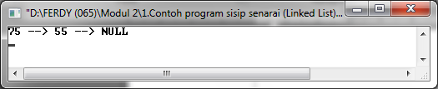

- Mendeklarasikan, memasukkan data, dan menampilkan data pada single Linked List
#include <stdio.h>
#include <string.h>
#include <stdlib.h>
#include <iostream>
#include <conio.h>
using namespace std;
struct dtnilai *tampung;
struct dtnilai *ujung;
struct dtnilai *awal;
int j;
char strnilai[5], jawab[6];
struct dtnilai
{
char nim[20];
char nama[20];
double nilai;
struct dtnilai *next;
};
void main()
{
if(j==0)
{
awal=(struct dtnilai*) malloc(sizeof(struct dtnilai));
printf("NIM : ");
gets(awal->nim);
printf("\n");
printf("Nama : ");
gets(awal->nama);
printf("\n");
printf("Nilai Test : ");
gets(strnilai);
printf("\n");
awal->nilai = atof(strnilai);
tampung=awal;
tampung->next = NULL;
}
else
{
ujung=(struct dtnilai*) malloc(sizeof(struct dtnilai));
tampung->next=ujung;
printf("NIM : ");
gets(ujung->nim);
printf("\n");
printf("Nama : ");
gets(ujung->nama);
printf("\n");
printf("Nilai Test : ");
gets(strnilai);
printf("\n");
ujung->nilai=atof(strnilai);
ujung->next=NULL;
tampung=ujung;
}
printf("Masukkan Data lagi? (y/t) : ");
gets(jawab);
printf("\n");
if((strcmp(jawab, "Y")==0||strcmp(jawab, "Y")==0))
{
j++;

}
else if((strcmp(jawab, "Y")==0||strcmp(jawab, "t")==0))
printf("Data mahasiswa yang telah diinputkan : \n");
printf("==========================================================\n");
printf("NIM \tNama \tNilai\n");
ujung=awal;
while(ujung!=NULL)
{
printf("%s \t%s \t%6.2lf\n",ujung->nim, ujung->nama, ujung->nilai);
ujung=ujung->next;
}
getch();
}
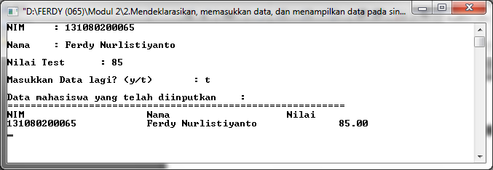

- Menghapus data pada simpul tertentu
#include<stdio.h>
#include<string.h>
#include<stdlib.h>
#include<iostream>
#include<conio.h>

using namespace std;

struct dtnilai
{
char nim[15];
char nama[20];
double nilai;
struct dtnilai *next;
};

void main()
{
printf("DATA MAHASISWA : \n");
printf("=====================================\n");
struct dtnilai *tampung;
struct dtnilai *ujung;
struct dtnilai *awal;
struct dtnilai *tanda;
struct dtnilai *tanda2;

char strnilai[10];
char jawab[5];
char hapus[5];
int j=0;
while (1)
{
if(j==0)
{
awal=(struct dtnilai*)malloc(sizeof(struct dtnilai));
printf("NIM : ");
gets(awal->nim);
printf("\n");
printf("Nama : ");
gets(awal->nama);
printf("\n");
printf("Nilai Test : ");
gets(strnilai);
printf("\n");
awal->nilai = atof(strnilai);
tampung=awal;
tampung->next=NULL;
}
else
{
ujung=(struct dtnilai*)malloc(sizeof(struct dtnilai));
tampung->next=ujung;
printf("NIM : ");
gets(ujung->nim);
printf("\n");
printf("Nama : ");
gets(ujung->nama);
printf("Nilai Test : ");
gets(strnilai);
printf("\n");
ujung->nilai=atof(strnilai);
ujung->next=NULL;
tampung=ujung;
}
printf("Masukkan Data lagi? (y/t) : ");
gets(jawab);
printf("\n");
if(strcmp(jawab, "y")==0||strcmp(jawab,"Y")==0)
{
j++;
continue;
}
else if((strcmp(jawab,"T")==0||strcmp(jawab,"t")==0))
break;
}
printf("\nData Mahasiswa yang Diinputkan : \n");
printf("============================================================\n");
printf("NIM \tNama \tNilai\n");
ujung=awal;
while (ujung!=NULL)
{
printf("%s \t%s \t%6.2f\n",ujung->nim,ujung->nama,ujung->nilai);
ujung=ujung->next;
}
while(1)
{
printf("\n");
printf("NIM yang akan dihapus (NIM/(t/T)) : \n");
gets (hapus);
if ((strcmp (hapus, "t")==0 ||strcmp(hapus,"T")==0))
{
printf ("Masukkan NIM\n");
continue;
}
else
break;
}
if(strcmp(awal -> nim,hapus)==0)
{
tanda=awal->next;
free (awal);
awal=tanda;
}
else
{
tanda2=awal;
tanda=tanda2->next;
while (tanda!=NULL)
{
if (strcmp(tanda->nim,hapus)==0)
{
if(tanda->next!=NULL)
tanda2->next=tanda->next;
else
tanda2->next=NULL;
free (tanda);
break;
}
tanda2=tanda;
tanda=tanda->next;
}
}
printf("\n");
printf("Data Mahasiswa yang telah Dihapus (FIFO) : \n");
printf("=========================================================\n");
printf("NIM \tNama \tNilai");
ujung=awal;
while (ujung!=NULL)
{
printf ("%s\t%s\t%6.2fn",ujung ->nim, ujung ->nama,ujung ->nilai);
ujung=ujung -> next;
}
getch();
}

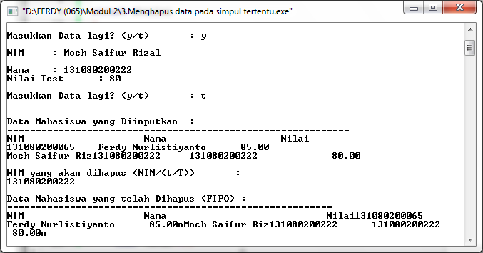

Tugas!!
- Buatlah program untuk menampilkan 10 bilngan secara menurun yaitu 10, 9, 8, sampai 1 dengan menggunakan LINKED LIST.
- Buatlah sebuah program yang mengimplementasikan Linked List, Diana data yang dipakai adalah data buku yang ada dalam sebuah perpustakaan (ID Buku, Judul, dan Jumlah Buku). Program juga mengimplementasikan penambahan dan pengurangan simpul pada Linked List berdasarkan ID buku.
TULISKAN DAN JELASKAN SCRIPTNYA SERTA PRINTSCREEN HASILNYA!!!!

JAWABAN
- program untuk menampilkan 10 bilngan secara menurun yaitu 10, 9, 8, sampai 1 dengan menggunakan LINKED LIST.
#include <iostream>

using namespace std;

int main()

{
int i=10;

while(i>=1){

cout<< i ;

i--;

}
cout<<endl;
}

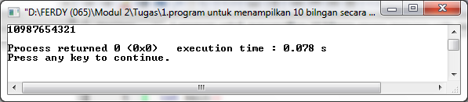
Gambar 2.4 Output Soal 1
- program yang mengimplementasikan Linked List, Diana data yang dipakai adalah data buku yang ada dalam sebuah perpustakaan (ID Buku, Judul, dan Jumlah Buku).
#include<stdio.h>
#include<string.h>
#include<stdlib.h>
#include<iostream>
#include<conio.h>

using namespace std;

struct dtjumlah
{
char ID[15];
char judul[20];
double jumlah;
struct dtjumlah *next;
};

void main()
{
printf("DATA BUKU : \n");
printf("=====================================\n");
struct dtjumlah *tampung;
struct dtjumlah *ujung;
struct dtjumlah *awal;
struct dtjumlah *tanda;
struct dtjumlah *tanda2;

char strjumlah[10];
char jawab[5];
char hapus[5];
int j=0;
while (1)
{
if(j==0)
{
awal=(struct dtjumlah*)malloc(sizeof(struct dtjumlah));
printf("ID : ");
gets(awal->ID);
printf("\n");
printf("judul : ");
gets(awal->judul);
printf("\n");
printf("Jumlah : ");
gets(strjumlah);
printf("\n");
awal->jumlah = atof(strjumlah);
tampung=awal;
tampung->next=NULL;
}
else
{
ujung=(struct dtjumlah*)malloc(sizeof(struct dtjumlah));
tampung->next=ujung;
printf("ID : ");
gets(ujung->ID);
printf("\n");
printf("Judul : ");
gets(ujung->judul);
printf("jumlah : ");
gets(strjumlah);
printf("\n");
ujung->jumlah=atof(strjumlah);
ujung->next=NULL;
tampung=ujung;
}
printf("Masukkan Data lagi? (y/t) : ");
gets(jawab);
printf("\n");
if(strcmp(jawab, "y")==0||strcmp(jawab,"Y")==0)
{
j++;
continue;
}
else if((strcmp(jawab,"T")==0||strcmp(jawab,"t")==0))
break;
}
printf("\nData buku yang Diinputkan : \n");
printf("===========================================\n");
printf("ID \tjudul \tjumlah\n");
ujung=awal;
while (ujung!=NULL)
{
printf("%s \t%s \t%6.2f\n",ujung->ID,ujung->judul,ujung->jumlah);
ujung=ujung->next;
}
while(1)
{
printf("\n");
printf("ID yang akan dihapus (ID/(t/T)) : \n");
gets (hapus);
if ((strcmp (hapus, "t")==0 ||strcmp(hapus,"T")==0))
{
printf ("Masukkan ID\n");
continue;
}
else
break;
}
if(strcmp(awal -> ID,hapus)==0)
{
tanda=awal->next;
free (awal);
awal=tanda;
}
else
{
tanda2=awal;
tanda=tanda2->next;
while (tanda!=NULL)
{
if (strcmp(tanda->ID,hapus)==0)
{
if(tanda->next!=NULL)
tanda2->next=tanda->next;
else
tanda2->next=NULL;
free (tanda);
break;
}
tanda2=tanda;
tanda=tanda->next;
}
}
printf("\n");
printf("Data Buku yang telah Dihapus (FIFO) : \n");
printf("===============================================\n");
printf("ID \tjudul \tjumlah\n");
ujung=awal;
while (ujung!=NULL)
{
printf ("%s\t%s\t%6.2fn",ujung ->ID, ujung ->judul,ujung ->jumlah);
ujung=ujung -> next;
}
getch();
}

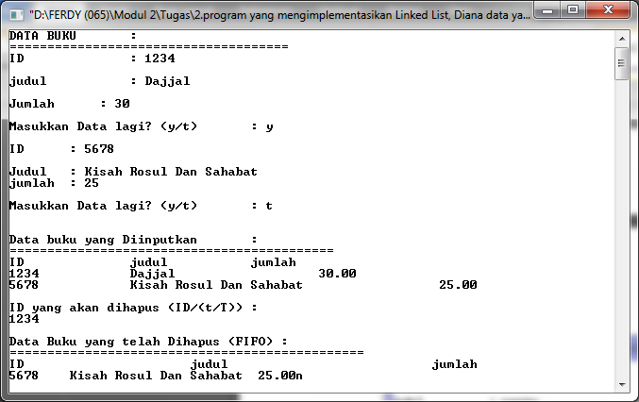
Gambar 2.5 Output Soal 2
REFERENSI
- Fachrurrozi M., Modul Praktikum Dtruktur Data ,Labolatorium Universitas Brawijawa Malang,Malang, 2006.
- Haryanto Bambang, Struktur Data, Informatika,Bandung 2008.
- Kristanto Andi, Struktur Data Dengan C++, Graha Ilmu, Yogyakarta,2009.
- Warni Elly, Buku Bahan Ajar Struktur Data , Universitas Hasanudin,2012.

